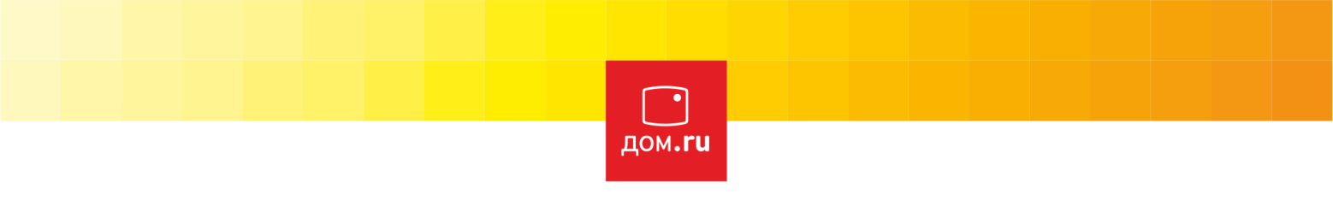

РАЗЪЯСНЕНИЕ ПОЛОЖЕНИЙ ЗАКУПОЧНОЙ ДОКУМЕНТАЦИИ

0160217212PQ
Сведения о заказчике: ЭР-Телеком Холдинг.
Место нахождения: Российская Федерация, 614000, г. Пермь, ул. Монастырская, д. 15.
Почтовый адрес: Российская Федерация, 614099, г. Пермь, ш. Космонавтов, д. 111 к.43.
Адрес электронной почты: zakupki@domru.ru
Контактное лицо: Сергеев Алексей Владимирович, тел.: +7 (342) 246-22-33, e-mail: aleksei.vl.sergeev@domru.ru.
Наименование закупки: Выбор квалифицированных подрядчиков по доработке web-сайтов на базе программной платформы PHP
Предмет договора (лота): Выбор квалифицированных подрядчиков по верстке, разработке и доработке web-сайтов на базе программной платформы PHP.
Классификация товаров, работ, услуг:
Код классификатора / номенклатуры ТРУ | Наименование товаров, работ, услуг | Количество (ед. измерения)
[2.1.3] Услуги по разработке и внедрению ПО | Работы на платформе PHP | 6100.00 (чел/час): Согласно Требованиям Заказчика

Запрос:
Добрый день. Рассматриваете ли Вы 1С-Битрикс как платформу для разработки?
Ответ:
Добрый день! Нет, не рассматриваем. Нам необходима не разработка, а поддержка, донастройка и т.п. имеющихся сайтов

